Nom del alumne/a:

Qualificació:

Criteris de qualificació:
Temps: 50 min
Observacions: Cada nombre ha d'anar amb la seva unitat

Exercici 1: 1p
Indica cinc normes de seguretat individual i cinc normes col·lectives a seguir al taller.

Exercici 2: 1 p
Quins són els noms d'aquestes eines?

a.) b.)
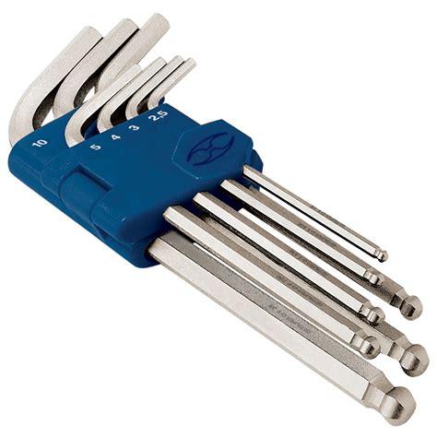
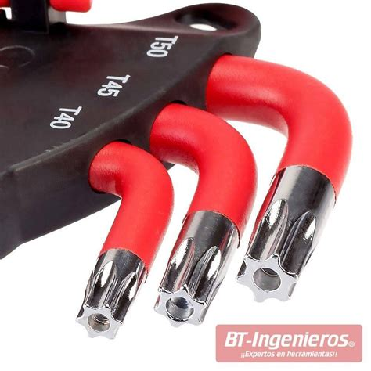

c.) d.)
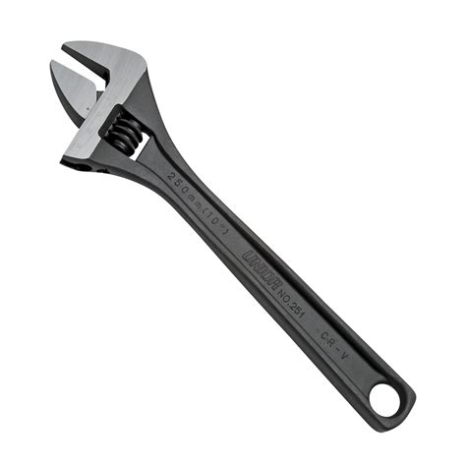
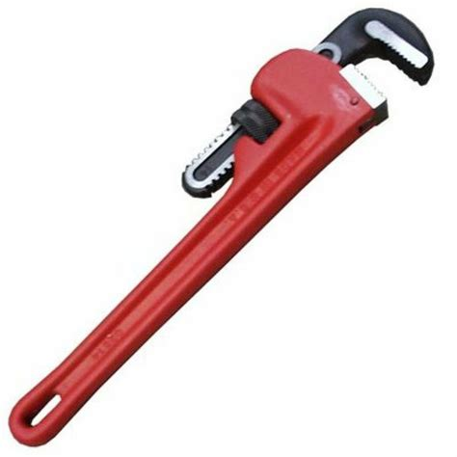

e.) f.)
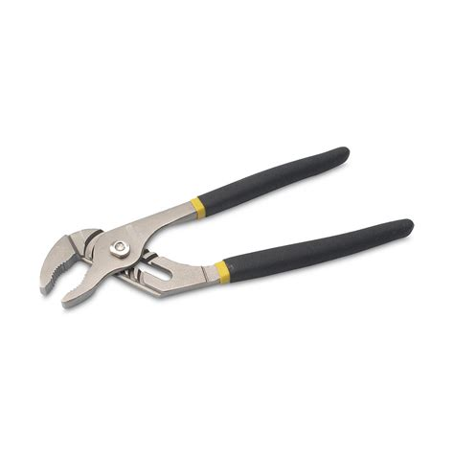
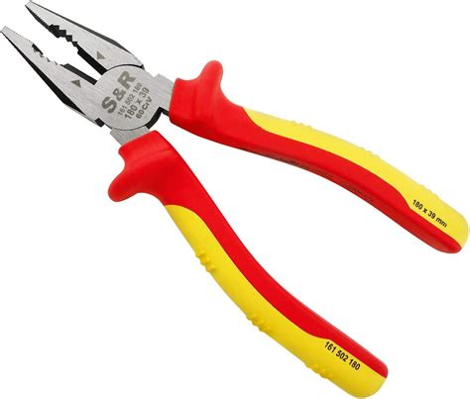

g.) h.)
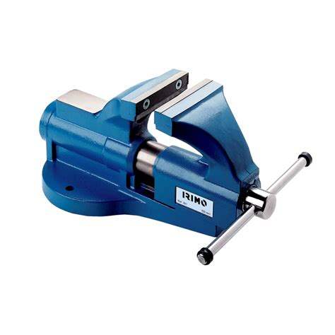
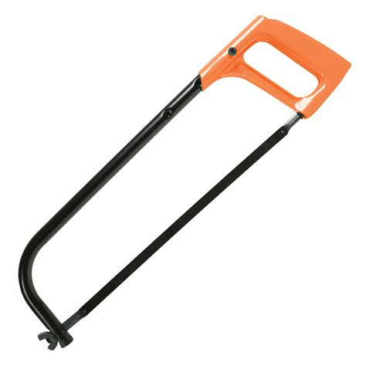

i.) j.)

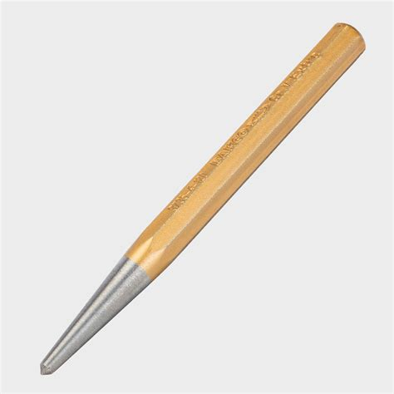
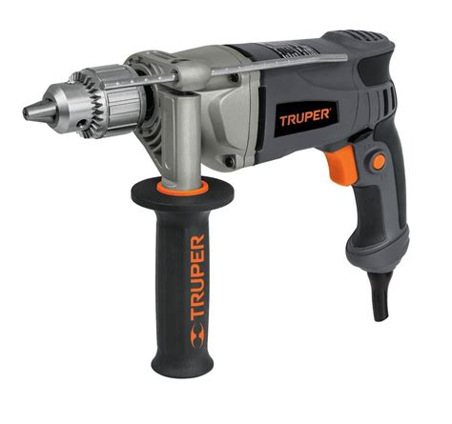

Exercici 3: 5 p
Completa eldibuix indicant els noms de les parts d'una rosca?
Explica qué es el pas de rosca.

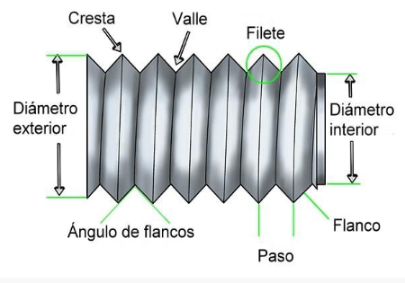

Exercici 4: 2 p
Acota les figures, seguint les normes d'acotació.

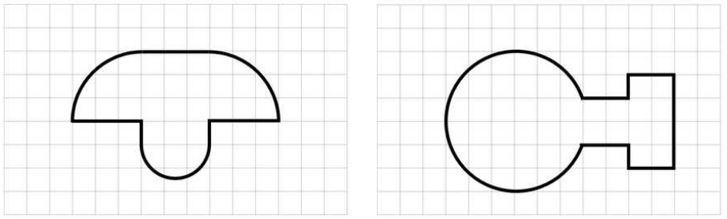
Exercici 5: 1 p
Dibuixa l'objecte en 3 D, al que corresponen les següents vistes.
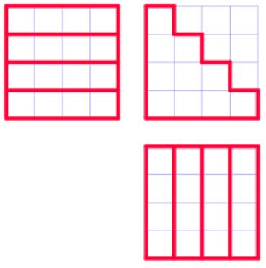

Exercici 6: 3 p
Dibuixa les vistes de l'objecte.

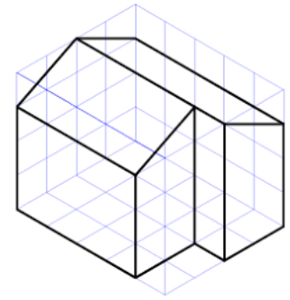
Alçat

Exercici 7: 2 p
Indica el valor mesurat amb el peu de rei.

a.)

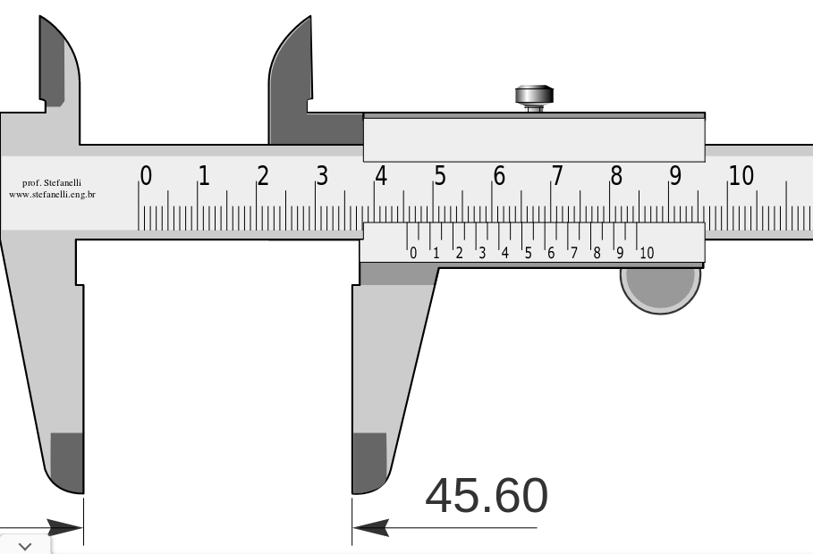

b.)

